保险规划学习情境设计
一、教学目标
- 掌握保险的分类和职能；
- 熟悉风险管理的流程；
- 熟悉主要商业保险产品的特点；
- 掌握保险规划的流程。
二、课时分配
共四节，每节安排1-2个课时
三、教学重点难点
1. 风险管理的流程
2. 商业保险产品特点分析
3．保险规划流程
4. 保险规划策略
四、教学大纲
第一节 保险与风险管理
一、保险概述
（一）保险的概念
（二）保险的分类
（三）保险的职能
（四）保险合同
二、风险管理
1. 确立风险管理目标
2. 风险识别
3. 风险衡量
4. 处理风险
5. 风险管理评估
第二节 社会保险保障类型
一、养老保险
二、医疗保险
三、工伤保险
第三节 商业保险产品分析
一、人寿保险
（一）人寿保险的主要种类
（二）人寿保险合同应注意的条款
二、人身意外伤害保险
1. 明确何谓“意外伤害”
2. 注意免责条款
3. 保险责任范围
三、健康医疗保险
1. 结合社保选择合适的健康保险产品
2. 选择合适的健康险品种
3. 注意健康保险合同相关条款
四、投资型保险
五、个人财险
（一）家庭财产保险
（二）车险
（三）投保财产保险应注意的问题
第四节 个人保险规划流程
一、评估风险
二、认识保险需求
三、确定保险金额及期限
四、保险规划策略
五、主要概念
1. 风险管理
2. 保险规划
3. 定期寿险
4．生死两全保险
5. 万能寿险
六、教学案例
60后70后80后各年龄阶段经典保险规划案例
如果按照年代划分，60后、70后、80后这三个不同人群在当前社会中扮演着不同的角色。80后的人群正处于社会上升期，四处打拼；70后的人群则承担着最主要的家庭责任，扮演着顶梁柱的角色；60后的人群生活则步入稳定，开始为未来的退休生活进行规划。不同的社会角色带来不同的生活压力，从而在投资理财和保障规划方面的侧重点也各有不同。
60后：着重健康险与养老保障
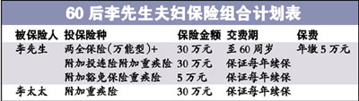

70后：着重终身寿险或两全保险
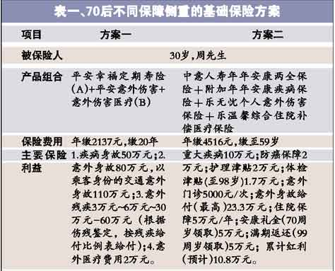

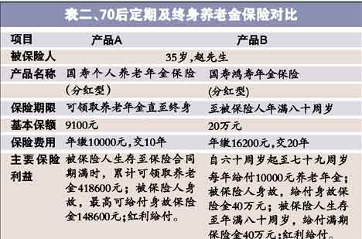

80后：要纠正不需买商业保险的错误概念
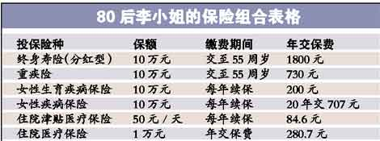

60后
这一阶段的人群最大的风险来自于疾病，重点在健康险。此外，60后人群还需要考虑退休后的生活保障，因此养老规划也是必须尽早解决的问题。在经济条件允许的情况下，重疾险保额尽量高一点，从目前重大疾病医疗费用来看，最好保额能够达到30万元。
70后
70后是社会的“夹心层”，需要重点考虑岁月流逝侵蚀健康带来的风险，以及日益紧切的养老需求，从整个家庭的风险角度来选择保险产品。整体粗略估计，70后投保保险额度可以达到家庭年收入的6~10倍，保费金额则应占家庭总收入的10%左右。
80后
正处于事业上升期，面对的社会压力和挑战相对较大，加上80后大都是独生子女，更应做好自己照顾自己的准备。如果想要获得较完善的保障及较高的保障额度，就需要选择更长的交费期，用每年较低的保费换取一个总体的综合保障。

参见60后70后80后各年龄阶段经典保险规划案例，[2010-5-13],http://khnews.zjol.com.cn/khnews/system/2010/05/13/012115250.shtml

